FICHA DE ACTIVIDAD DE EVALUACIÓN
Información de la actividad de evaluación
Asignatura: | Ciencias Naturales
Año de elaboración: | 2018
Curso: | 3º Básico
Nombres elaborador: | María Paulina
Apellidos elaborador: | Covarrubias González
Ajustes: | Daniela Fuentes
Eje (curricular): | Ciencias de la Tierra y el Universo
Objetivo(s) de aprendizaje(s) (curricular): | OA13: Diseñar y construir modelos tecnológicos para explicar eventos del sistema solar, como la sucesión de las fases de la Luna y los eclipses de Luna y Sol, entre otros.
Habilidad (curricular): | - Observar, plantear preguntas, formular inferencias y predicciones, en forma guiada, sobre objetos y eventos del entorno.  - Observar, medir y registrar datos en forma precisa utilizando instrumentos y unidades estandarizadas, organizándolos en tablas, gráficos y utilizando TIC cuando corresponda.
Contenido (curricular): | Fases lunares y eclipses
Habilidad Bloom/Anderson: | Analizar, Comunicar.
Indicador/descriptor: | Describen y registran mediante diagramas, las fases de la Luna en un período de un mes.  Comunican, mediante la realización de esquemas, los eclipses de Sol y Luna.

- Nombre
Las fases lunares y los eclipses

- Síntesis de la actividad
Durante la actividad los estudiantes usan un calendario para identificar las fases lunares, considerando la fecha en que ocurre cada una de ellas. Luego, utilizando el mismo calendario, relacionan las fases lunares con la mayor probabilidad de ocurrencia de un eclipse total de Sol o de Luna. Para finalizar, elaboran una representación de los tipos de eclipses antes mencionados.

- Planificación de la actividad
- Objetivo:
Identificar las fases de la Luna y relacionarlas con los eclipses.
- Tiempo:
45 minutos.
- Materiales:
    - guía de trabajo para cada estudiante
    - lápices grafito y goma
    - tijera y pegamento
- Inicio (10 min)
El profesor comienza dando a conocer el tema “Las fases lunares y los eclipses” y formula preguntas como las siguientes: ¿Qué es una fase?, ¿recuerdan las fases lunares? Una vez que responden las preguntas, les muestra imágenes de las distintas fases y les pide que digan el nombre y alguna característica de cada una (Anexo 1).

Posteriormente, les muestra imágenes de eclipses de Sol y de Luna, y les pide que mencionen brevemente una característica de los eclipses (Anexo 2).

- Desarrollo (30 min)
El docente entrega de la guía de actividades (Anexo 3) y decide si harán la actividad de manera colaborativa o la resolverán individualmente.

Si opta por el trabajo colaborativo, el profesor entrega una guía a cada estudiante y leen en conjunto las instrucciones de la actividad 1. Luego, les da 10 minutos para que la desarrollen y la revisen en grupo. Repiten la acción con las actividades 2 y 3. Una vez terminado cada punto, revisan en conjunto la actividad.

Si opta por el trabajo individual, lee toda la guía e indica dónde está el material recortable de la actividad 3. A continuación les da 30 minutos para que resuelvan la guía y luego la revisen. El docente supervisa el trabajo de los estudiantes para ir retroalimentando según las necesidades de cada uno.

- Cierre (5 min)
Finalmente, en conjunto con los estudiantes, el profesor, menciona los contenidos que vieron en clases, les pregunta si aprendieron o recordaron un concepto nuevo, y los invita a evaluar su trabajo marcando con caritas según el cumplimiento del objetivo (Anexo 4).

- Pautas, rúbricas u otros instrumentos para la evaluación

- Actividad 1
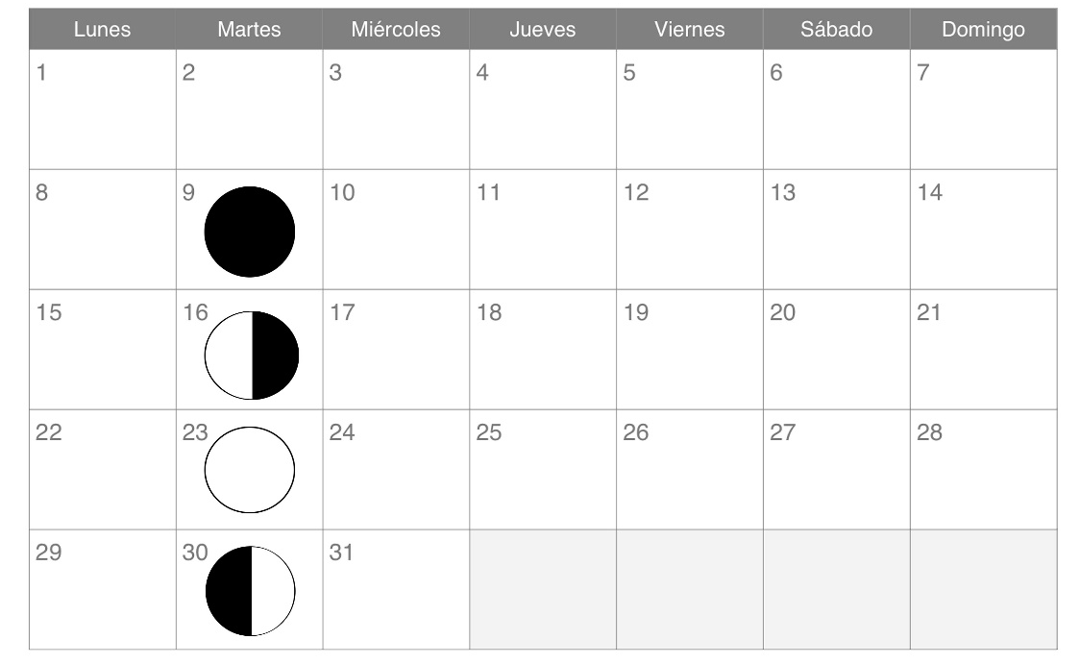
Ficha corrección

Pauta de corrección
CORRECTA | El estudiante identifica las tres fases de la Luna que faltan, en las fechas correspondientes (ver ficha de corrección).  - Luna creciente = 16 de octubre  - Luna llena = 23 de octubre  - Luna menguante = 30 de octubre
PARCIALMENTE CORRECTA | El estudiante identifica dos de las fases de la Luna que faltan, en las fechas correspondientes.
INCORRECTA | El estudiante identifica una de las fases de la Luna que falta, en la fecha correspondiente.

- Actividad 2

Ficha de corrección
 | ECLIPSE TOTAL DE LUNA | ECLIPSE TOTAL DE SOL
Fecha | 23 de octubre | 9 de octubre
Fase Luna | Llena | Nueva

Pauta de corrección
CORRECTA | El estudiante relaciona de manera correcta el eclipse total de Luna, ocurrido el 23 de octubre, con la fase de luna llena; y el de Sol, ocurrido el 9 de octubre, con la fase de luna nueva.
PARCIALMENTE CORRECTA | El estudiante relaciona de manera correcta uno de los eclipses (Luna o Sol) con la fecha y fase en que ocurre.
INCORRECTA | El estudiante relaciona de manera parcialmente correcta uno de los eclipses (Luna o Sol) con la fecha o la fase en que ocurre.

- Actividad 3

Eclipse total de Luna

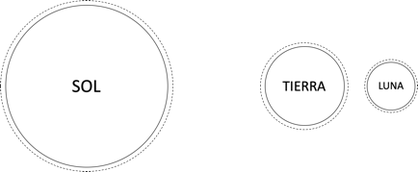

Eclipse total de Sol
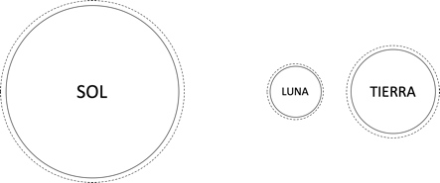

CORRECTA | Usando el material recortable, el estudiante esquematiza de manera correcta el eclipse de Luna, ubicando la Tierra entre la Luna y el Sol; y el eclipse de Sol, ubicando la Luna entre la Tierra y el Sol. En ambos eclipses, el Sol, la Tierra y la Luna se encuentran alineados a nivel central entre cada circunferencia.
PARCIALMENTE CORRECTA | Usando el material recortable, el estudiante esquematiza de manera correcta uno de los eclipses (Luna o Sol).
INCORRECTA | Usando los recortables, el estudiante esquematiza parcialmente uno de los eclipses (Luna o Sol). Por ejemplo, ubica correctamente dos de los elementos del eclipse, y no incluye el tercero o lo ubica en una posición errónea (no está alineado).

- Sugerencias para retroalimentar

Para la retroalimentación de los estudiantes, considerar las siguientes sugerencias:

Fases de la Luna

- Si los estudiantes tienen dificultades para identificar las fechas de las fases de la Luna, el profesor les recuerda que cada fase dura cerca de siete días, por lo tanto, luego de una semana, la Luna se encuentra en la fase siguiente.
- Si tienen dificultades para identificar el orden de las fases de la Luna, trabaja con ellos una actividad en la que puedan observar cómo la Luna va mostrando gradualmente su cara visible (luna creciente) a medida que se acerca a la luna llena y luego, y va ocultándola (luna menguante) a medida que se acerca a la luna nueva.
- El profesor explica que en la fase de luna creciente, la Luna se ve como una “C” (de “Creciente”) que va engordando. Y que en la fase de luna menguante se ve como una D (de “Decreciente”) que va adelgazando.
- Nota: La apariencia con forma de C para luna creciente, y D para luna menguante, se ve SOLO en el hemisferio sur. En el hemisferio norte se ve al revés: con forma de C en luna menguante, y forma de D en luna creciente.

Las fases y su relación con los eclipses

- El profesor explica que cuando la Luna se encuentra en fase de luna llena y la Tierra se ubica frente a ella, ocurre un eclipse lunar total: la Tierra bloquea la luz que proviene del Sol e impide que la Luna la refleje.
- Luego, explica que cuando la Luna se encuentra en fase de luna nueva y pasa frente a la Tierra durante el día, ocurre un eclipse solar total: la Luna bloquea la luz que proviene del Sol e impide que la Tierra la reciba.

- Sugerencias para autoevaluación y coevaluación: incluir pautas de ejemplos para alumnos

En la autoevaluación, se sugiere entregar una pauta como la siguiente para que los estudiantes evalúen su desempeño:

INDICADORES | YO
¿Identifiqué las fechas de las fases de la Luna solicitadas?
¿Pude identificar la fecha y la fase relacionada con los eclipses de Sol y de Luna?
¿Cómo puedo trabajar los errores que cometí al identificar las fechas de las fases de la Luna y su relación con los eclipses?
¿Pude representar correctamente los eclipses de Sol y de Luna?
¿Cómo puedo trabajar para corregir los errores que cometí al representar los eclipses?
¿Trabajé en colaboración con mis compañeros?
¿Escuché a mis compañeros o compañeras mientras realizábamos la guía?
- Anexos

- Anexo 1

Imagen de las fases de la Luna para describir

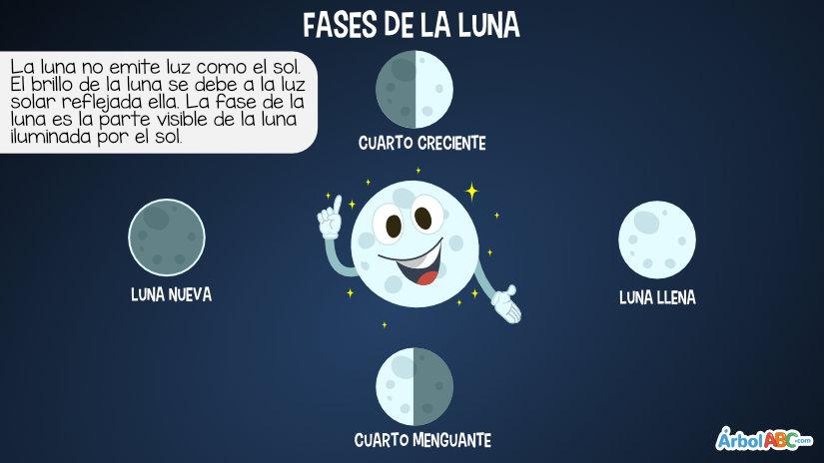

https://arbolabc.com/ciencias-tecnologia/articulos/fases-luna

- Anexo 2
Imagen de eclipses de Sol y Luna para comentar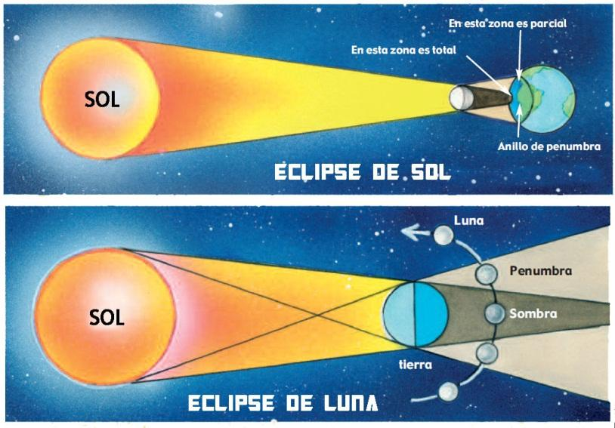https://astrofanaticos.wordpress.com/2012/05/28/que-es-un-eclipse/

- Anexo 3

GUÍA DE ACTIVIDADES
Las fases lunares y los eclipses

Nombre: _________________________________________________________

- Actividad 1

- Carlos dibujó la Luna en la fase de luna nueva en el calendario del mes de octubre.
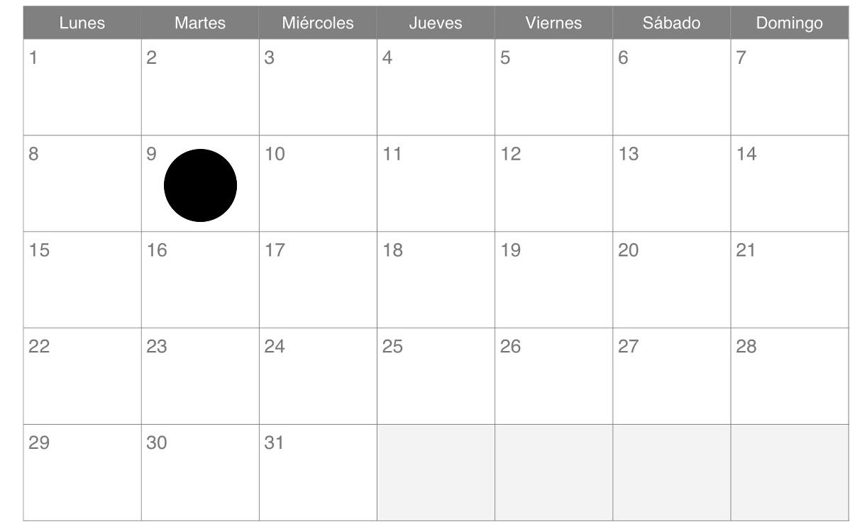

Dibuja y escribe el nombre de las fases de la Luna que faltan en el calendario del mes de octubre. Respeta las fechas de las fases lunares. Las fases que faltan son:

- Luna cuarto creciente
- Luna llena
- Luna cuarto menguante

- Si en el mismo mes de octubre se observa un eclipse total de Luna y un eclipse total de Sol, ¿en qué fechas podrían ocurrir?, ¿y en qué fase estaría la Luna?

 | ECLIPSE TOTAL DE LUNA | ECLIPSE TOTAL DE SOL
Fecha
Fase Luna

Utilizando los recortables que aparecen al final de la guía, elabora un modelo en el que se observe el eclipse total de Luna y el eclipse total de Sol. Si queda tiempo, puedes colorear la imagen utilizando distintos colores.

ECLIPSE TOTAL DE LUNA

ECLIPSE TOTAL DE SOL

RECORTABLES

Set 1
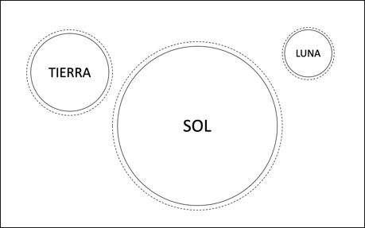

Set 2
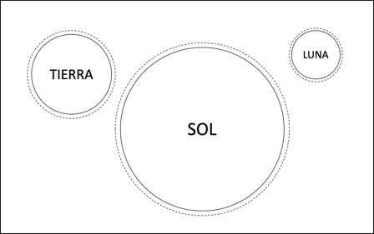

- Anexo 4

AUTOEVALUACIÓN

YO
¿Identifiqué las fechas de las fases de la Luna solicitadas?
¿Pude identificar la fecha y la fase de la Luna relacionadas con los eclipses de Sol y Luna?
¿Cómo puedo trabajar los errores que cometí al relacionar las fechas de las fases de la Luna con los eclipses?
¿Pude representar correctamente los eclipses de Sol y de Luna?
¿Cómo puedo trabajar para corregir los errores que cometí al representar los eclipses?
¿Trabajé en colaboración con mis compañeros?
¿Escuché a mis compañeros o compañeras mientras realizábamos la guía?

